Детско-родительский проект «Радужные дни в детском саду»
Краткосрочный творческий проект
«Радужные дни»
(старший дошкольный возраст)
Вид проекта: творческий
Срок реализации: Проект длится две недели.
Участники: дети старшей группы, родители, педагоги.
Цель: развитие детской эмпатии, творческих способностей, воображения, наблюдательности, развитие связной речи и сплочение детского коллектива. Развитие интереса семьи к совместному творчеству.
Задачи:
Учить детей активно применять нетрадиционные техники в изобразительной деятельности.
Учить детей ставить цель, подбирать соответствующие материалы.
Развивать у детей чувство вкуса.
Содействовать знакомству родителей с нетрадиционными техниками рисования, воодушевлять их на совместное творчество с детьми.
Проблема:
- не все дети чувствуют себя психологически комфортно в группе. В результате этого возникла необходимость сплочения детского коллектива.
- Низкий уровень интереса к творческой деятельности.
Актуальностью данного проекта является направленность на сплочение детского коллектива, а также развитие коммуникативных навыков, творческих способностей. В процессе деятельности дети естественным образом осваивают цветовую гамму. Наблюдение за природным богатством цветовой гаммы способствует развитию у детей внимания и наблюдательности.
Ребенок черпает первые представления об окружающем его мире с помощью различных анализаторов, при этом слово закрепляет представления, полученные сенсорным путем. Умение общаться является важным пунктом правильного развития ребенка. Освоение ребенком культуры, общечеловеческого опыта невозможно без взаимодействия и общения с другими людьми. Через коммуникацию происходит развитие сознания и высших психических функций. И в связи с этим возникает необходимость формирования у дошкольников конструктивных способов и средств взаимодействия с окружающими взрослыми, к взаимодействию друг с другом.
Для сплочения детского коллектива важно ежедневно проводить коллективные игры, в которых дети выступают как полноправные участники и совершают вместе одинаковые действия. Совместная игра это та деятельность, которая сближает взрослого и ребенка между собой. Для детей важна возможность приятного физического контакта с взрослыми, ощущение защиты, тепла, ласки
Ожидаемый результат проекта: развитие детской эмпатии, сплочение детского коллектива, повышение интереса детей к продуктивной деятельности.
Итог проекта: коллективная картина "Радужные дни" (радуга из ладошек, выставка творческих работ детей.
Формы реализации:
- в продуктивной совместной деятельности (воспитатель, ребёнок, родитель)
- дополнительное использование нетрадиционных техник рисования (монотипия, кляксография, печать по трафарету, рисование ладошкой)
- выставки детского и совместного с родителями и педагогами творчества.
Алгоритм проведения:
Первый день- вводный, последний заключительный. Каждый день недели соответствует определённому цвету радуги: красный, оранжевый, желтый, зеленый, голубой, синий, фиолетовый. Дети приходят в одежде соответствующего цвета, приносят воздушный шарик, фрукты и овощи, подобранные родителями по цвету дня.
Этапы реализации проекта:
1 этап: Организационно- подготовительный (выбор темы, изучение методической литературы. подготовка материалов и оборудования)
2 этап: Планирование реализации проекта (определение задач воспитательно - образовательной работы, составление алгоритмических действий ребёнка исходя из плана работы, планирование совместной деятельности ребёнка со взрослыми.
3 этап: реализация проекта.
Мероприятия проекта :
День проекта Мероприятия
1 день Вводный Рассматривание радуги
Чтение сказок о радуге.
Беседа «Для чего нужны цвета»
Отгадывание загадок о разных цветах.
Ознакомление со сказкой «Приключение девочки – кисточки, которая отправилась в путешествие в разноцветную страну».
2 день
Красный день. Дети в группу приходят в одежде красного цвета и с красным шариком.
Образовательная деятельность «Путешествие в «Красную сказку». Рассказывание «Красная сказка»
Чтение «Сказка про красную дугу».
Беседа о фруктах и овощах красного цвета.
Заучивание стихотворения про красный цвет.
Рисование радуги ладошками (красный цвет).
3 день
Оранжевый день. Ребята в группу приходят в одежде оранжевого цвета и с оранжевым шариком.
Образовательная деятельность «Путешествие в «Оранжевую сказку». Рассказывание «Оранжевая сказка»
Чтение «Сказка про оранжевую дугу».
Беседа о фруктах и овощах оранжевого цвета. Продуктивная деятельность: аппликация «Оранжевая семейка».
Заучивание стихотворения про оранжевый цвет.
Рисование радуги ладошками (оранжевый цвет).
4 день
Желтый день. Ребята в группу приходят в одежде желтого цвета и с желтым шариком.
Чтение «Сказка про желтую дугу».
Беседа о фруктах и овощах желтого цвета.
Творческое задание «Солнечный луч»
Игра «Кому нужен желтый цвет»
Заучивание стихотворения про желтый цвет.
Рисование радуги ладошками (желтый цвет)
5 день
Зеленый день. Ребята в группу приходят в одежде зеленого цвета и с зеленым шариком.
Чтение «Сказка про зеленую дугу».
Беседа о фруктах и овощах зеленого цвета.
Заучивание стихотворения про зеленый цвет.
Рисование радуги ладошками (зеленый цвет)
6 день
Голубой день. Ребята в группу приходят в одежде голубого цвета и с голубым шариком.
Чтение «Сказка про голубую дугу».
Беседа «Что бывает голубого цвета».
Образовательная деятельность «Какого цвета море?», «Путешествие в голубую страну»
Заучивание стихотворения про голубой цвет.
Рисование радуги ладошками (голубой цвет).
7 день
Синий день. Ребята в группу приходят в одежде синего цвета и с синим шариком.
Образовательная деятельность «Путешествие в синюю страну»
Чтение «Сказка про синюю дугу».
Беседа «Что бывает синего цвета».
Заучивание стихотворения про синий цвет.
Рисование радуги ладошками (синий цвет)
8 день
Фиолетовый день. Ребята в группу приходят в одежде фиолетового цвета и с фиолетовым шариком.
Образовательная деятельность «Путешествие в фиолетовую страну»
Чтение «Сказка про фиолетовую дугу».
Продуктивная деятельность «Шарики из пластилинов цветов радуги»
Беседа о фруктах и овощах фиолетового цвета. Заучивание стихотворения про фиолетовый цвет.
Рисуем радугу ладошками (фиолетовый цвет).
9 день
Радужный
Заключительный Ребята в группу приходят в одежде цветов радуги.
Обобщающая беседа о цветах радуги.
Просмотр презентации «Цветотерапия»
Продуктивная деятельность «Радуга из риса»
Заучивание считалки-напоминалки порядка цветов радуги «Каждый охотник желает знать, где сидит фазан!»
10 день Заключительный Просмотр презентации «Радужные дни»
Рассматривание коллективной работы «Радужные дни» (радуга из ладошек).
Составление рассказов на тему «Радуга-дуга»
Работа с родителями:
Привлечение родителей к подбору одежды и атрибутов в соответствии с цветом дня, выполнению домашнего задания.
Консультация для родителей «Учить цвета просто и весело».
Литература:
1. Нищева Н. В. "Разноцветные сказки: "Детство-пресс"СПб-2004
2. Интернет ресурсы

КРАСНЫЙ ДЕНЬ
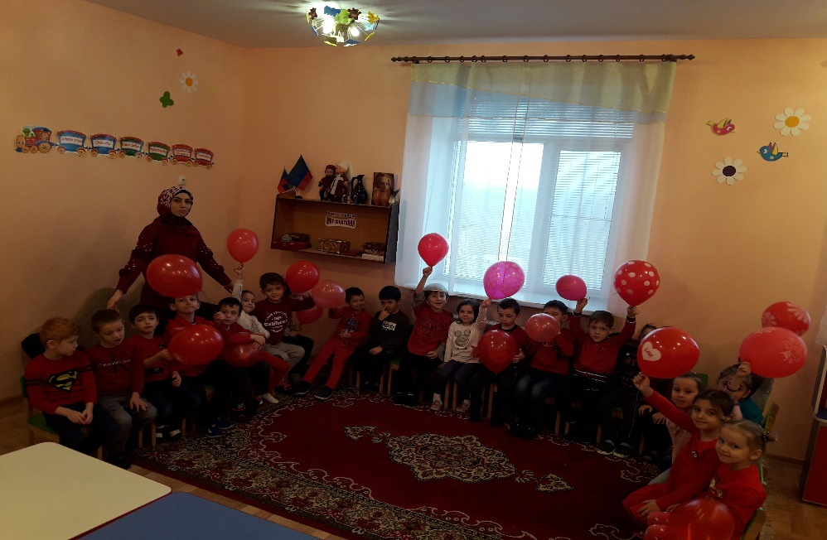
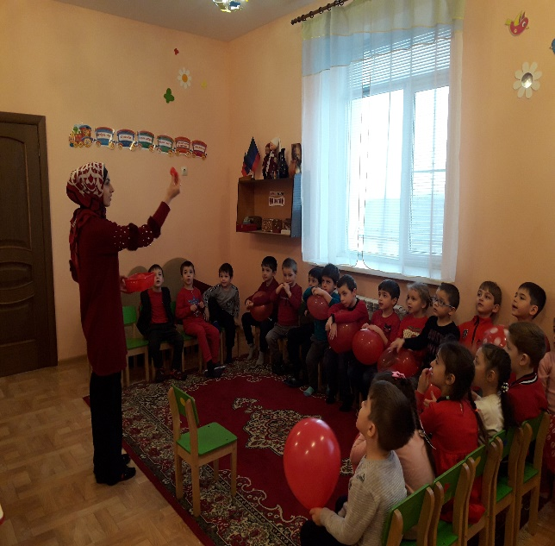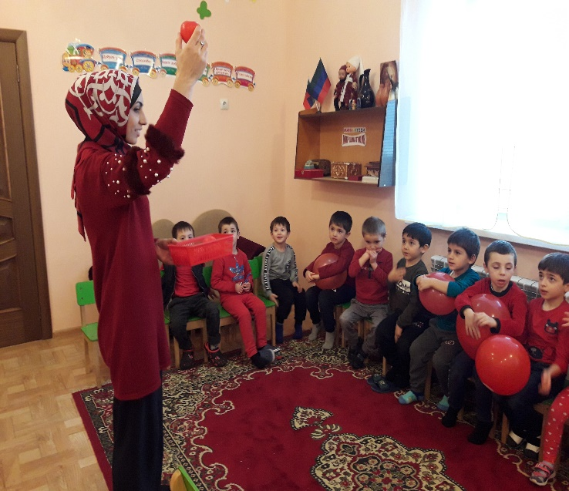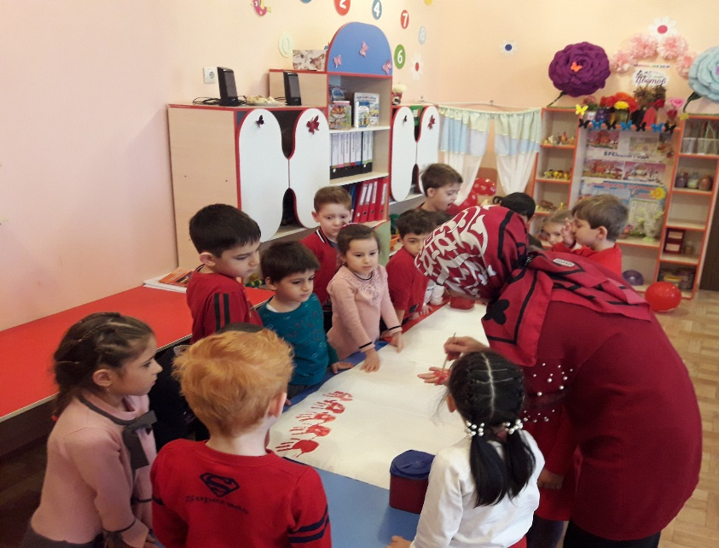
ОРАНЖЕВЫЙ ДЕНЬ
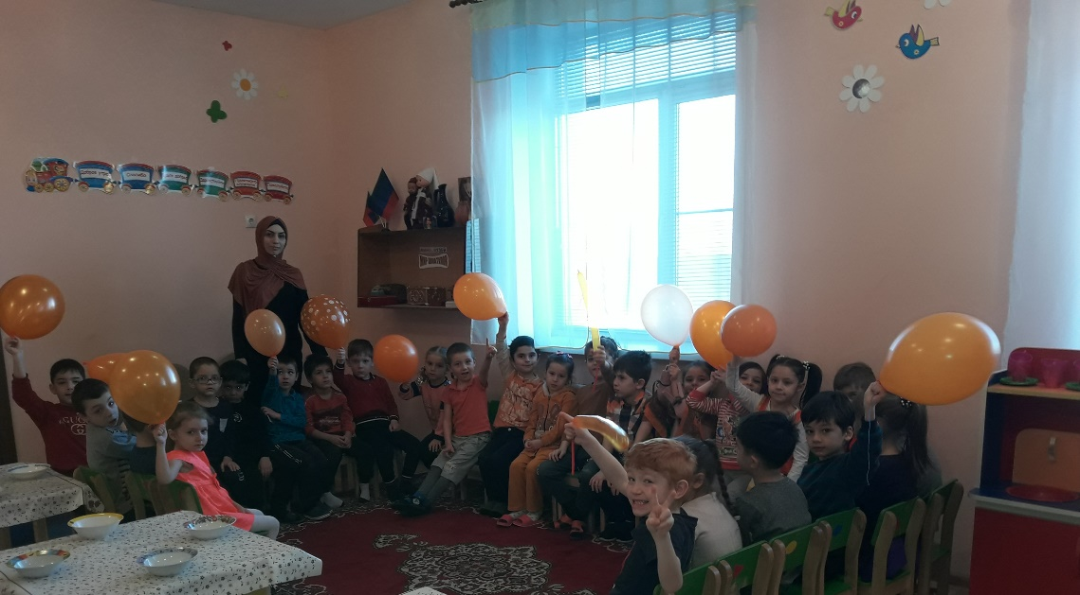 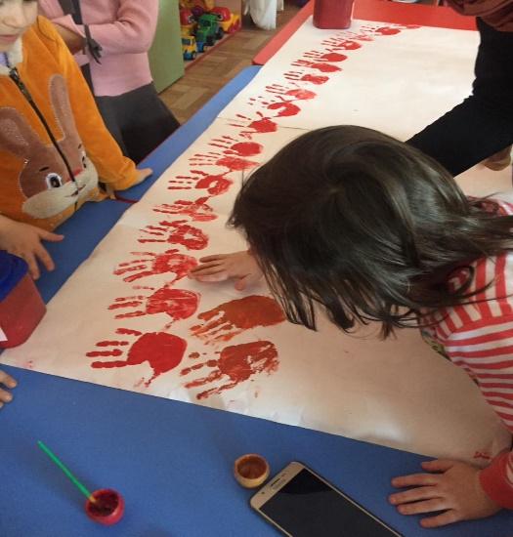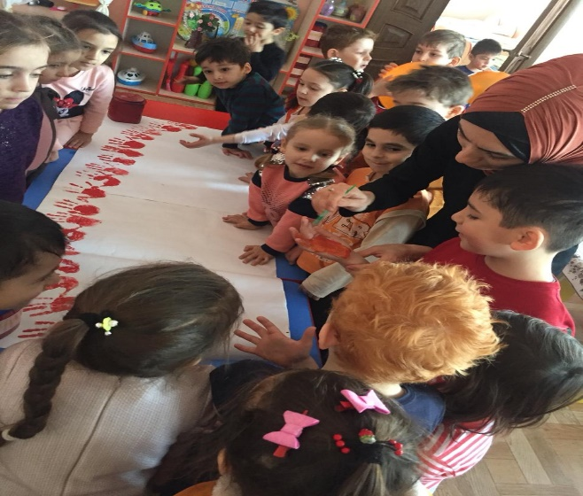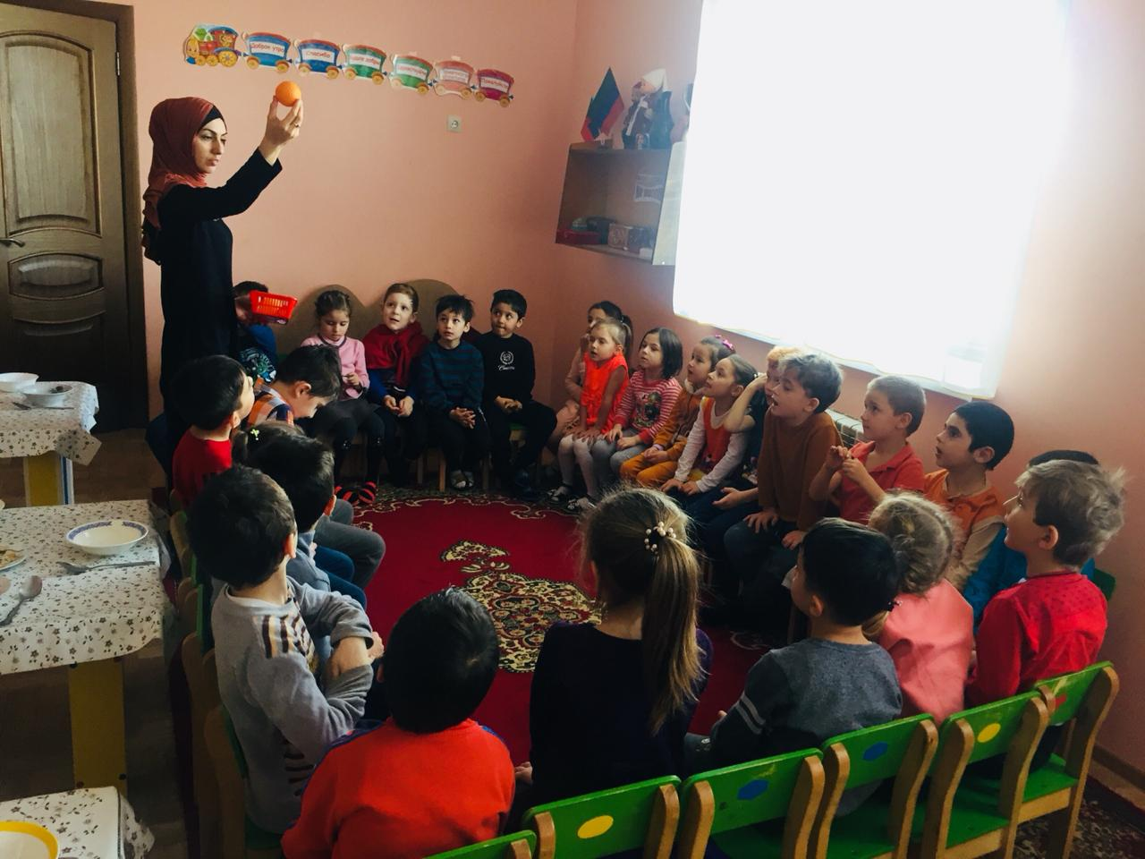
ЖЕЛТЫЙ ДЕНЬ
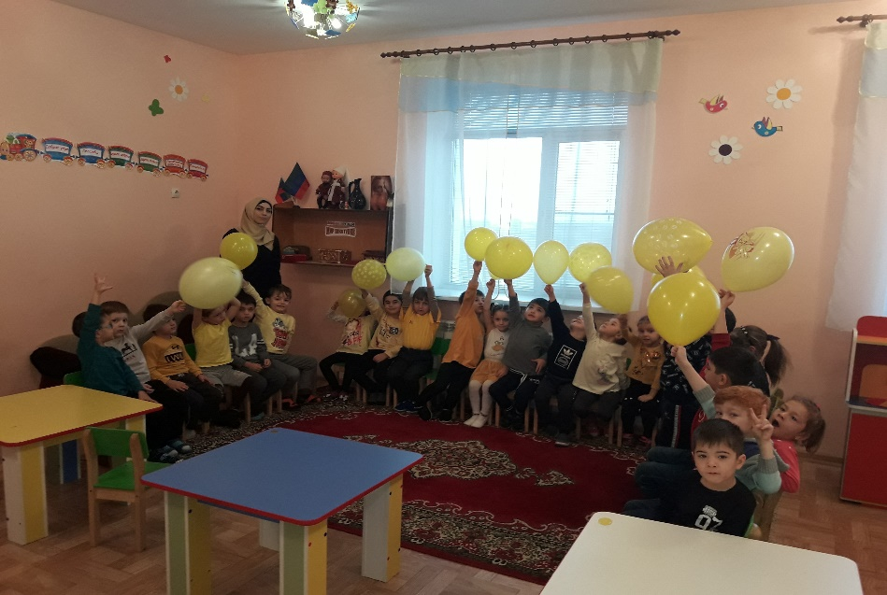
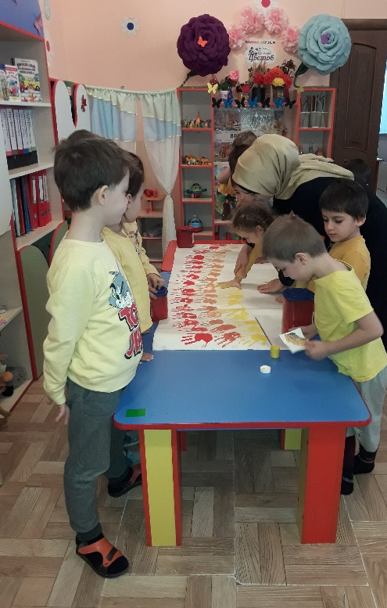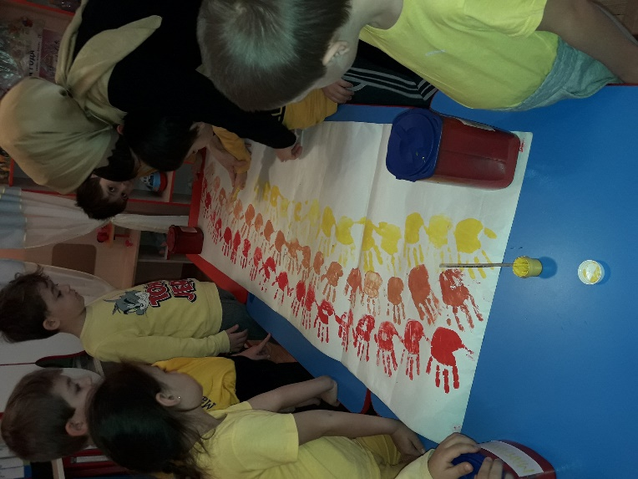

ЗЕЛЁНЫЙ ДЕНЬ
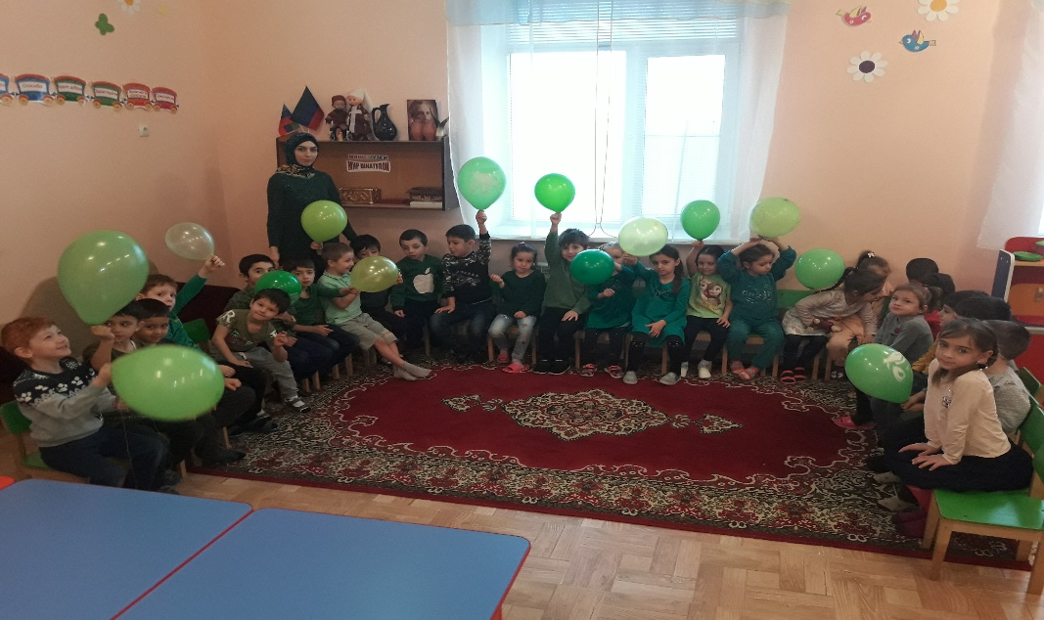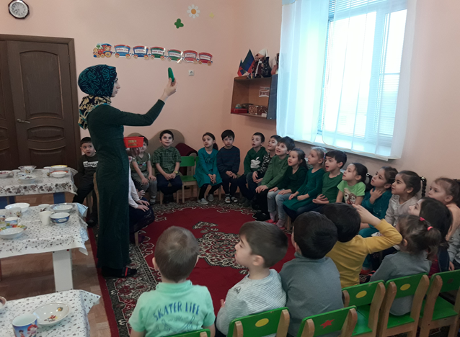
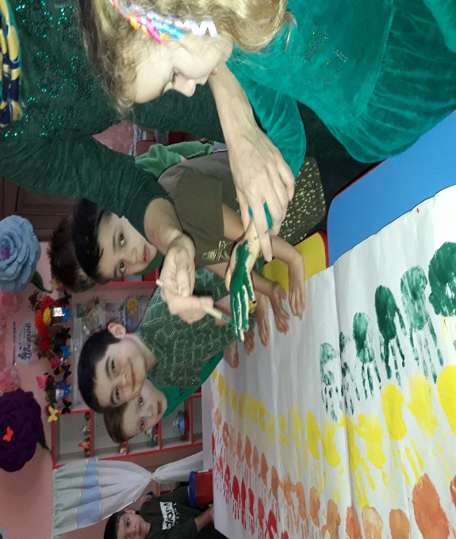

СИНИЙ ДЕНЬ
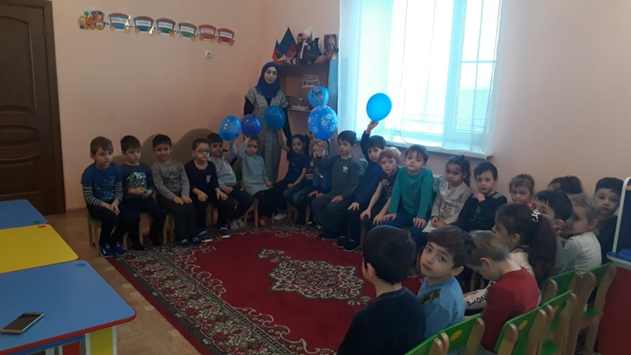
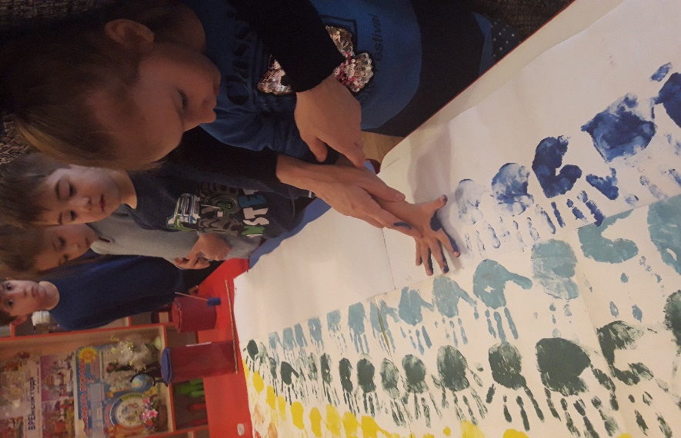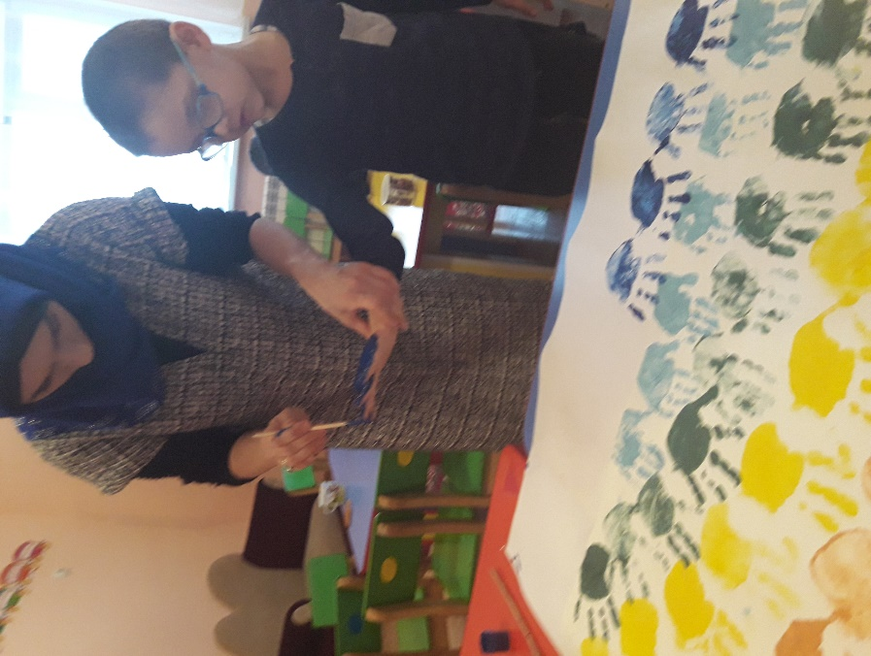

ГОЛУБОЙ ДЕНЬ
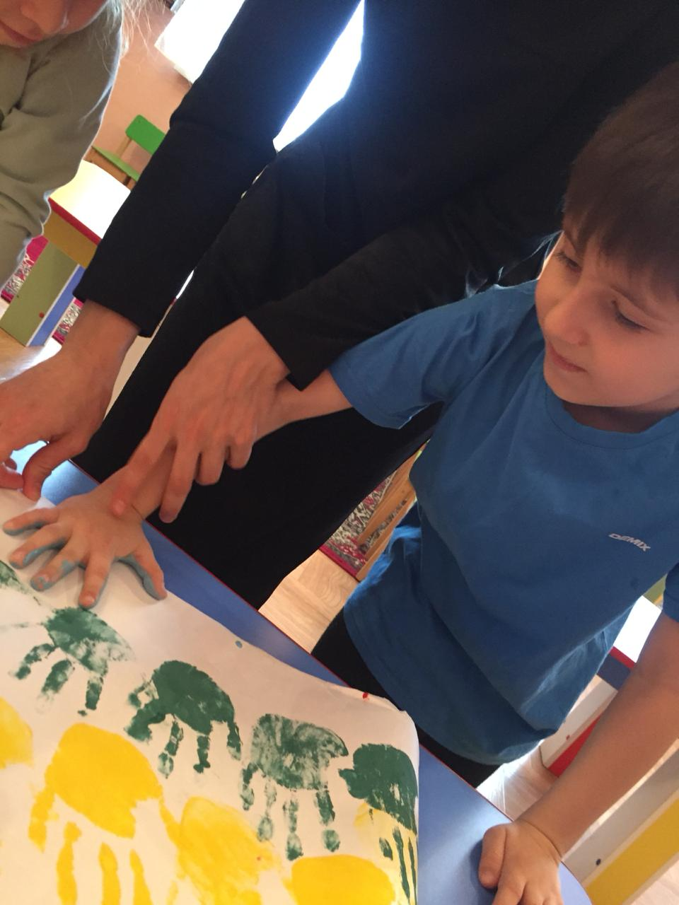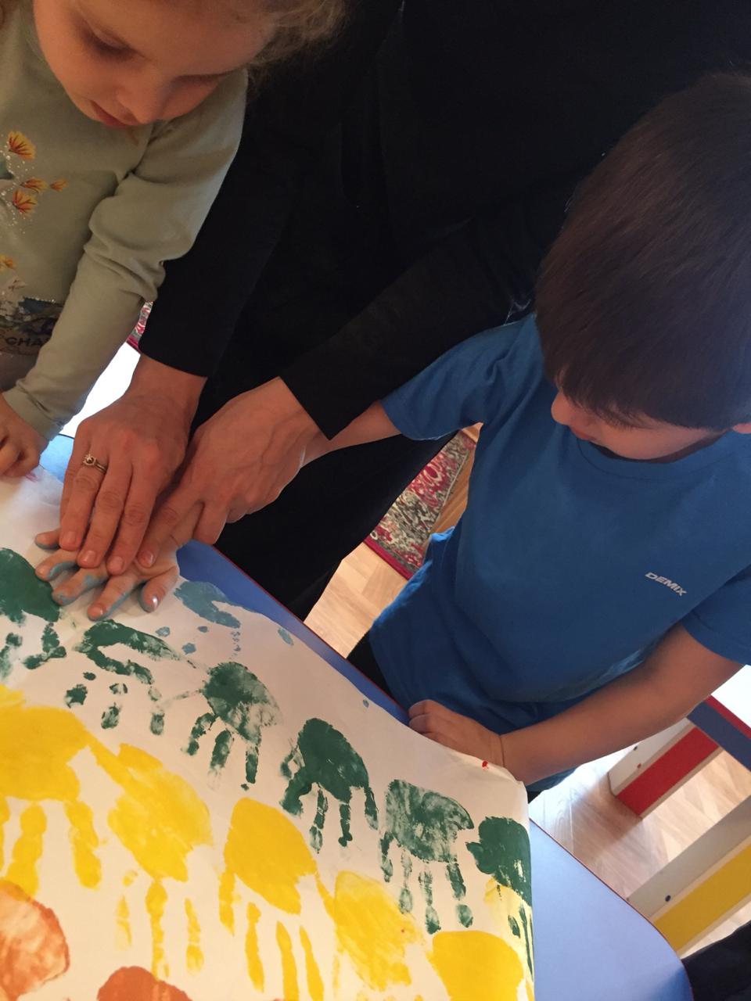

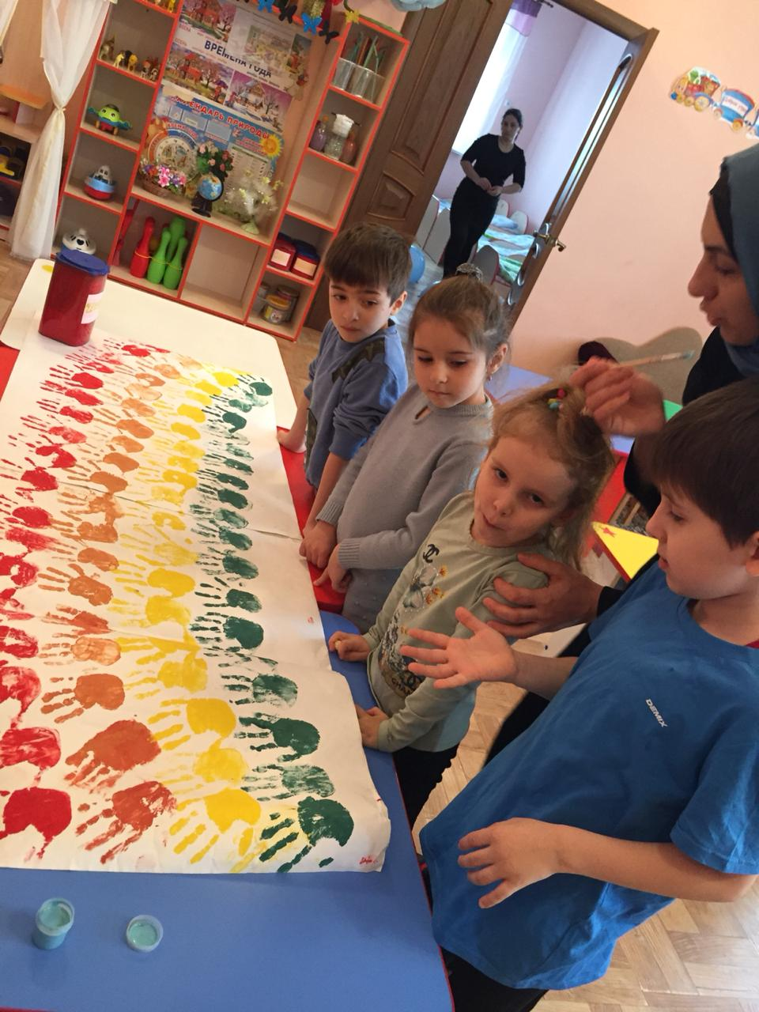

ФИОЛЕТОВЫЙ ДЕНЬ
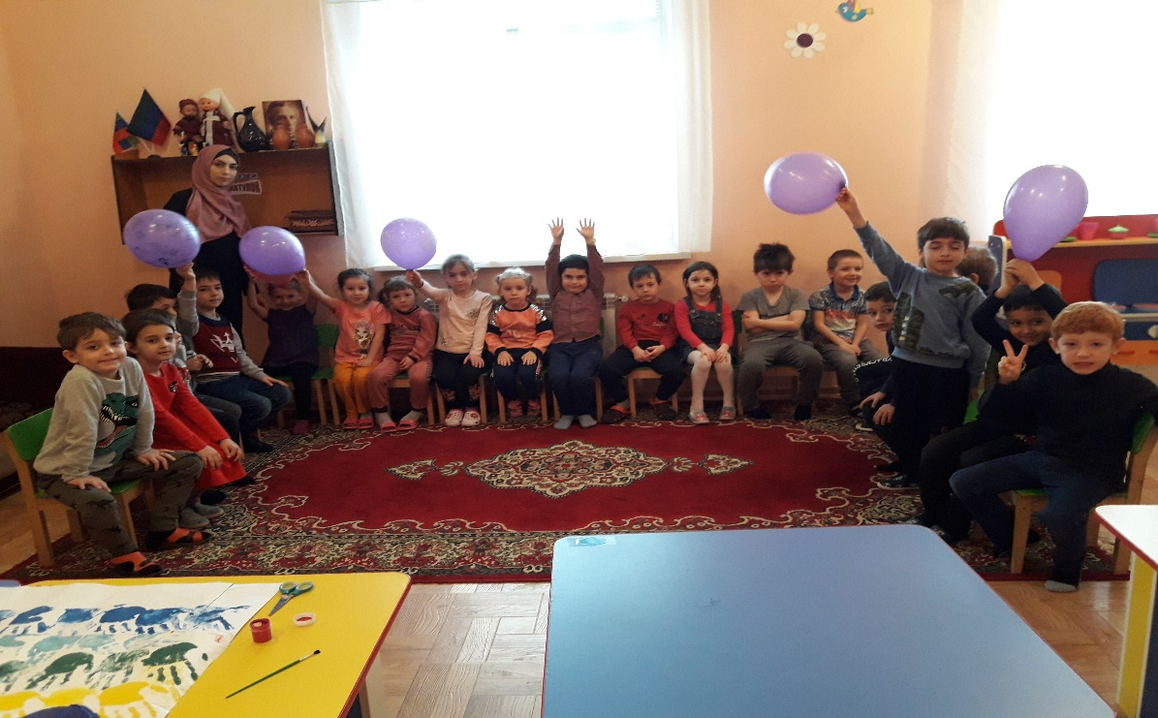
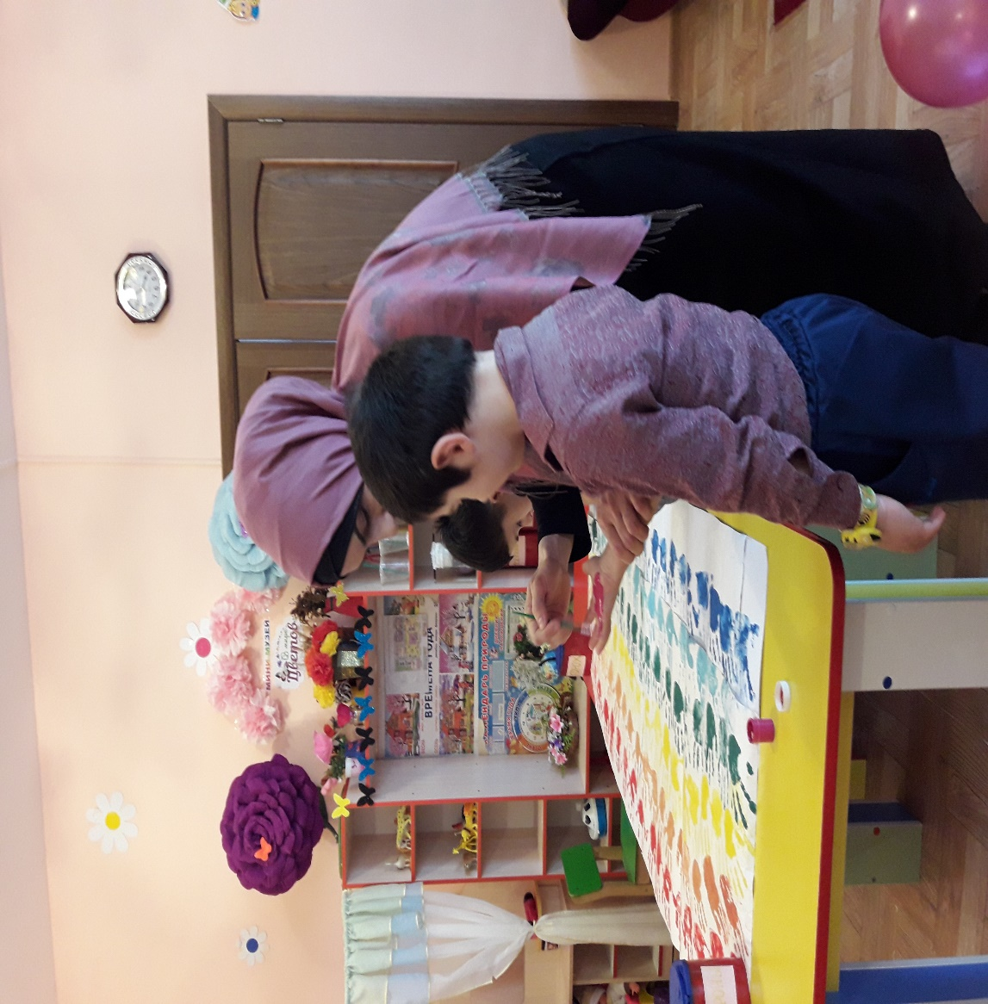

РАДУГА ИЗ ЛАДОШЕК
